**Documento de sección de anuncios**

**Curso:** Gestión de la configuración del software

**Fecha:** 22/10/23

**Integrantes (Grupo 1):**

* Manco Mendez, Elvis Neiser
* Lizarbe Estrada, Adrián Jesús
* Palomino Julian, Alex Marcelo
* Ancaya Martinez, Benjamin
* Vega Castañeda, Patrick Alexander
* Espinola Ravello, Annie

**Revisión Histórica del Documento**

|  |  |  |  |
| --- | --- | --- | --- |
| **Fecha** | **Versión** | **Descripción** | **Autores** |
| 22 / 10/ 23 | 1.0 | Elaboración del documento | Alex Marcelo Palomino Julian |
| 23 / 10 / 23 | 1.1 | Modificación del documento | Vega Castañeda, Patrick Alexander |

1. **Descripción de los componentes de la página de anuncio**

El presente documento tiene como objetivo detallar la funcionalidad de la sección de anuncios en nuestra aplicación web de búsqueda de mascotas perdidas. Esta sección es de vital importancia, ya que proporciona a los usuarios una vista general de los anuncios publicados en la plataforma, lo que facilita la búsqueda de mascotas perdidas. Además, brinda acceso a información detallada sobre cada anuncio, incluyendo imágenes, categorías específicas, detalles e información de contacto del usuario que publicó el anuncio.

La sección de anuncios consta de los siguientes elementos clave:

* Listado de Anuncios: En esta sección principal, los usuarios pueden explorar una lista de anuncios de mascotas perdidas. Cada anuncio se muestra en forma de tarjeta con una imagen representativa de la mascota.
* Categorías de Anuncios: Para una búsqueda más efectiva, los anuncios están organizados en categorías específicas. Los usuarios pueden seleccionar una categoría específica para ver los anuncios relacionados.
* Filtrado de Anuncios: Se proporciona una funcionalidad de filtro que permite a los usuarios refinar su búsqueda por ubicación, fecha de publicación y otras opciones relevantes.
* Información Detallada: Al hacer clic en un anuncio en particular, los usuarios son redirigidos a la página de detalles del anuncio, donde encuentran información más detallada.

Es fundamental que la sección de anuncios sea accesible tanto desde computadoras de escritorio como desde dispositivos móviles. Esto garantiza que los usuarios puedan acceder y utilizar la aplicación de manera conveniente desde cualquier plataforma.

Además, hemos implementado un diseño que se adapta automáticamente al tamaño de la pantalla del dispositivo, asegurando una experiencia de usuario óptima en todo momento.

**Vistas de la página de anuncios**

* 1. **Vista general de la página de anuncios versión de escritorio**

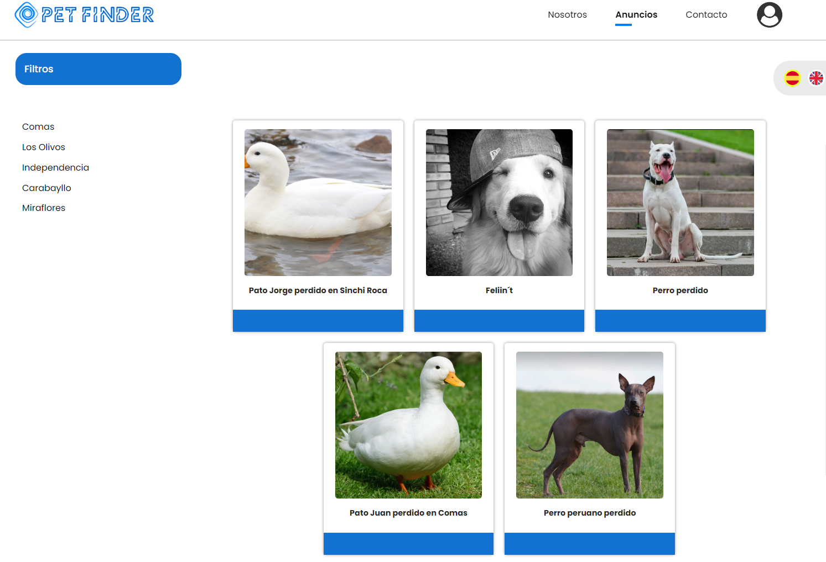

* 1. **Vista general de la página de anuncios en dispositivos móviles**